Grafcet avec choix de séquences : aiguillage en OU TRI DE PIÈCES  
  
Cahier des charges :

[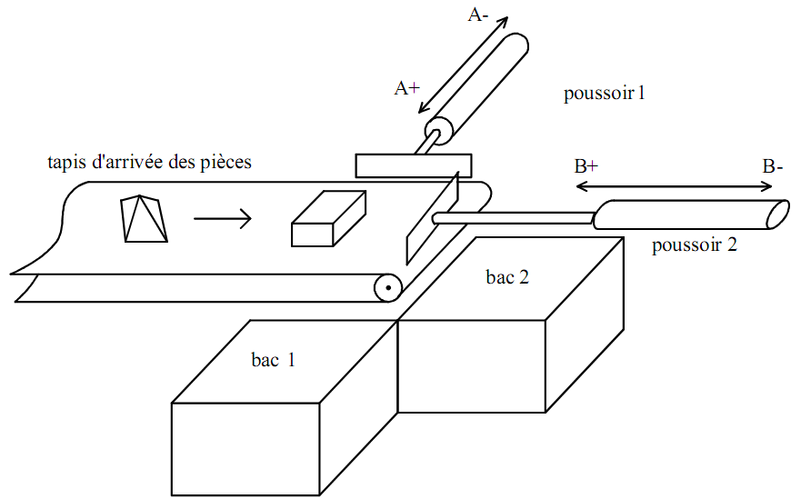](https://3.bp.blogspot.com/-tJHP7cUUf_U/U2p5RNna2KI/AAAAAAAACkM/OeIXoyQnKWY/s1600/67.PNG)

**Cycle de fonctionnement :**  
-  Quand le système est en fonctionnement (bouton bistable m à 1) le tapis apporte une pièce.  
-  Quand la pièce est contre le poussoir 2, on a 2 possibilités :  
-  Si la pièce est pyramidale, le poussoir 1 la pousse dans le bac 1.  
-  Si la pièce est prismatique, le poussoir 2 se recule et le tapis fait tomber la pièce dans le bac 2.  
Remarque : On ne tiendra pas compte du fonctionnement du tapis pour les GRAFCET point de vue PO et PC.  
Les capteurs utilisés sont les suivants :   
- poussoir 4 et 2 rentrés : a0 et b0  
-  poussoir 1 et 2 sortis : a1 et b1  
-  pièce pyramidale contre le poussoir 2 : t  
-  pièce prismatique contre le poussoir 2 : p  
-  pièce tombée dans le bac 2 : b2  
**Donner :**  
1.  Le grafcet point de vue système  
2.  Le grafcet point de vue Partie Opérative  
3.  Le grafcet point de vue Partie Commande